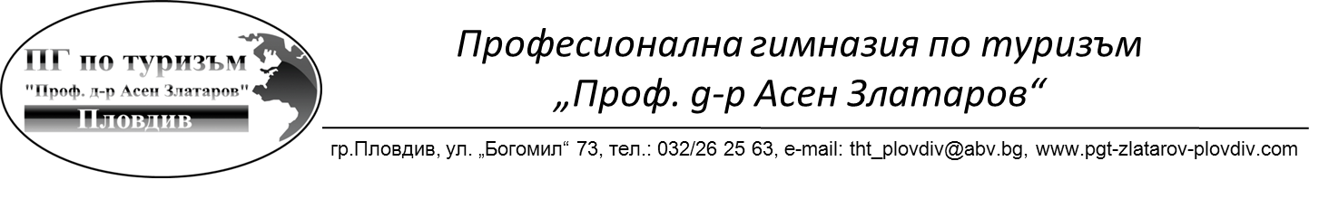

Приложение 1

**ЗАЯВЛЕНИЕ-ДЕКЛАРАЦИЯ**

от ............................................................................................................................................................

живущ .....................................................................................................................................................

ученик в..............................................................................................................клас.............................

*/учебно заведение/*

**Моля да ми бъде отпусната стипендия за II-ри срок на учебната 2016/2017 г.**

**ДЕКЛАРИРАМ:**

**І. Успех** ................................................, /*от предходния срок /година/-излишното се зачертава/.*

**ІІ. Семейно положение:**

1. Баща .............................................................................., живущ ................................................... ,

…………………………………………работи в ..........................................................................................

2. Майка .............................................................................., живущ .....................................................

…………………………………………работи в ..........................................................................................

3. Брат .................................................................................живущ .................................................... ,

…………………………………………работи в ..........................................................................................

4. Сестра .............................................................................живущ....................................................,

…………………………………………работи в ..........................................................................................

**ІІІ. Материално положение**: Доходите на семейството ми, получени през периода

**01.08.2016 г. – 31.01.2017 г.** са:

*/предходните 6 месеца/*

1. Доходи от трудови правоотношения ........................................................................... ...........лв.

2.Доходи от пенсии .......................................................................................................................лв.

*/без добавките за чужда помощ за лица с трайно намалена работоспособност/*

3.Обезщетения и помощи по реда на Кодекса за социално осигуряване без еднократните помощи ……………………………………………………………………………………….лв.

4. Месечни помощи и добавки по реда на Закона за семейни помощи за деца…………….лв.

5. Месечни помощи по реда на Закона за социално подпомагане…………………………..лв.

6. Стипендии............................................................................................................. ……….......лв.

/*без получаваната от декларатора по силата на постановлението/*

6. Наеми ................................................................................................................................... лв.

7. Хонорари ..............................................................................................................................лв.

8. Други доходи ...................................................................................................................... лв.

*/присъдени издръжки, търговия, продажба на селскостопанска продукция, занятия, дивиденти от акции и др./*

Всичко: ................................................... лв.

Месечен доход на член от семейството ..............................................**лв.**

/*попълва се от комисията*/

**Известно ми е, че за вписване на неверни данни в тази декларация нося отговорност по чл. 313 от Наказателния кодекс и получената неправомерно стипендия подлежи на връщане.**

Прилагам: 1............................................................................................................

2. ...........................................................................................................

3. ...........................................................................................................

Дата: .................. 2017 год. Декларатор: .........................

гр./с ................................... Родител: ..............................

/попечител/ подпис